**Vlastivěda - opakování Lucemburkové**

**Doplň do věty správné slovo. Písmena, která ve slově přebývají, napiš postupně na čárky tajenky**

Před Lucemburky vládli PBYŘEMLYSLČOVTCI ________________________

Tento rod vymřel POVMRETČI ________________________

První panovník z rodu Lucemburků se jmenoval JÝVALN ____________

Jan Lucemburský byl ASYND ___________ římskoněmeckého krále.

První lucemburský panovník se oženil s EALIŘŠKNOU _________Přemyslovnou

Pro Jana Lucemburského bylo české království CAŘIÍZÍ ____________

Janu Lucemburskému říkali král MCISZKIÉNMETC _________________

Jan Lucemburský padl v bitvě u KRREŮSNČAKUĚ _________________

Do této bitvy šel, i když byl TOSHLEOPTÝO ___________________

Tato bitva proběhla ve JFMRÉANNACII ____________________

**Tajenka:**

Proč má Karel IV. ve svém jménu číslo IV., když byl a českém trůnu prvním vladařem s tímto jménem?

Protože _ _ _ _ _ _ _ _ _ _ _ _ _ _ _ _ _ _ _ _ _ _ _ _ _ _ _ _ _

_ _ _ _ _ _ _ _ _ _ _

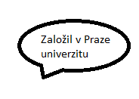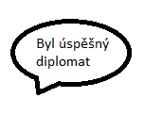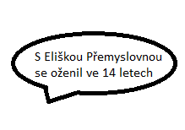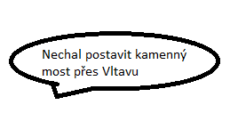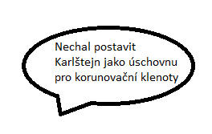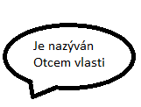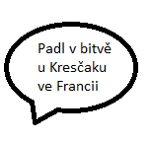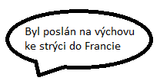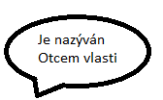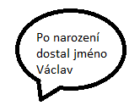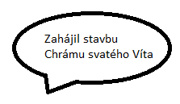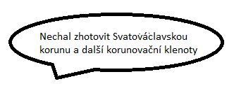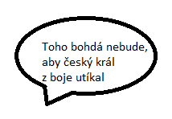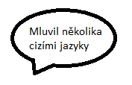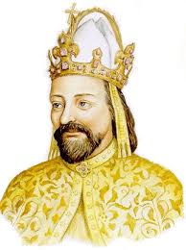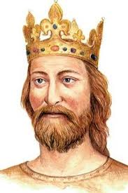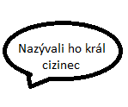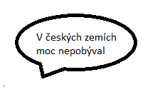**Přiřaď bublinu k odpovídajícímu panovníkovi (spoj čárou, nebo vybarvi stejnou barvou bublinu nebo písmo)**